【價格行為基礎 13】什麼是見位入場和破位入場？選擇交易類型作為搭建交易系統的第一步

一、 交易系统的第一步：选择你的战场
在构建交易系统前，必须先明确自己的**“交易类型（Trading Style）”**。就像玩游戏选职业，不同类型对应不同的技能树。
1. 三大交易类型概览
顺势交易（Trend Following）： 在明确的趋势中，跟随主导力量（上涨做多，下跌做空）。
逆势交易（Counter-Trend）： 在趋势中试图抓反转（摸顶抄底）。视频明确建议新手避开此类，因为它风险极高且违背概率优势。
区间交易（Range Trading）： 在无趋势的横盘震荡中，利用边界进行高抛低吸。
[此处插入 01:48 图片]
图片描述：这张图展示了三种基本的市场状态及其对应的交易类型。明确分类是建立系统的基石，避免在震荡市用趋势策略，或在趋势市做逆势单。
二、 顺势交易的两种核心模式
在确认趋势方向后，顺势交易主要分为“回调入场”和“突破入场”两种。
1. 顺势见位入场（Pullback Entry）
逻辑： 在趋势回调时，等待价格回到关键支撑/阻力位，并出现反转信号（如K线形态）后入场。
本质： 交易的是**“逆势突破失败”**。即空头（在上涨趋势中）试图反扑但失败了，多头重新掌控局面。
优点： 胜率较高，因为有支撑位防守；止损相对较小。
缺点： 可能会错过不回头的极速行情。
适用形态： 双重底、旗形回调等持续形态。
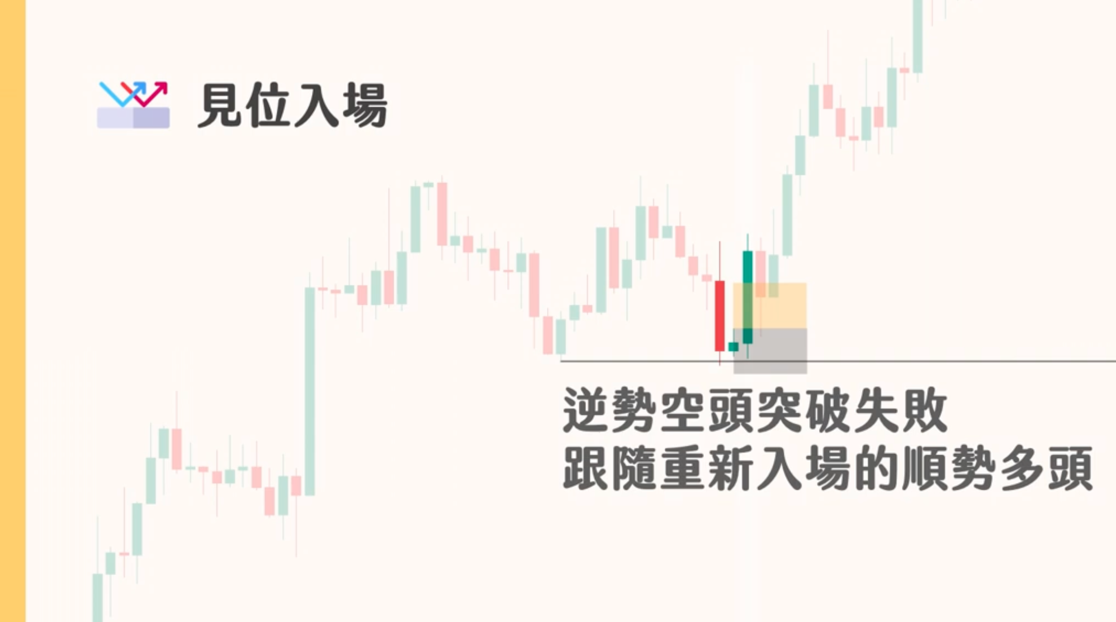图片描述：这是“见位入场”的示意图。价格回调至支撑位（Support），出现绿色反转信号，这是最佳的顺势低吸点。
2. 顺势破位入场（Breakout Entry）
逻辑： 在价格突破关键阻力位（前高）时直接追入。
本质： 交易的是**“顺势突破成功”**。
优点： 能捕捉到动能最强的单边暴涨/暴跌行情，盈亏比极高（赚大钱的机会）。
缺点： 胜率较低。假突破（False Breakout）非常常见，容易频繁止损。且对资金管理和心态要求极高。
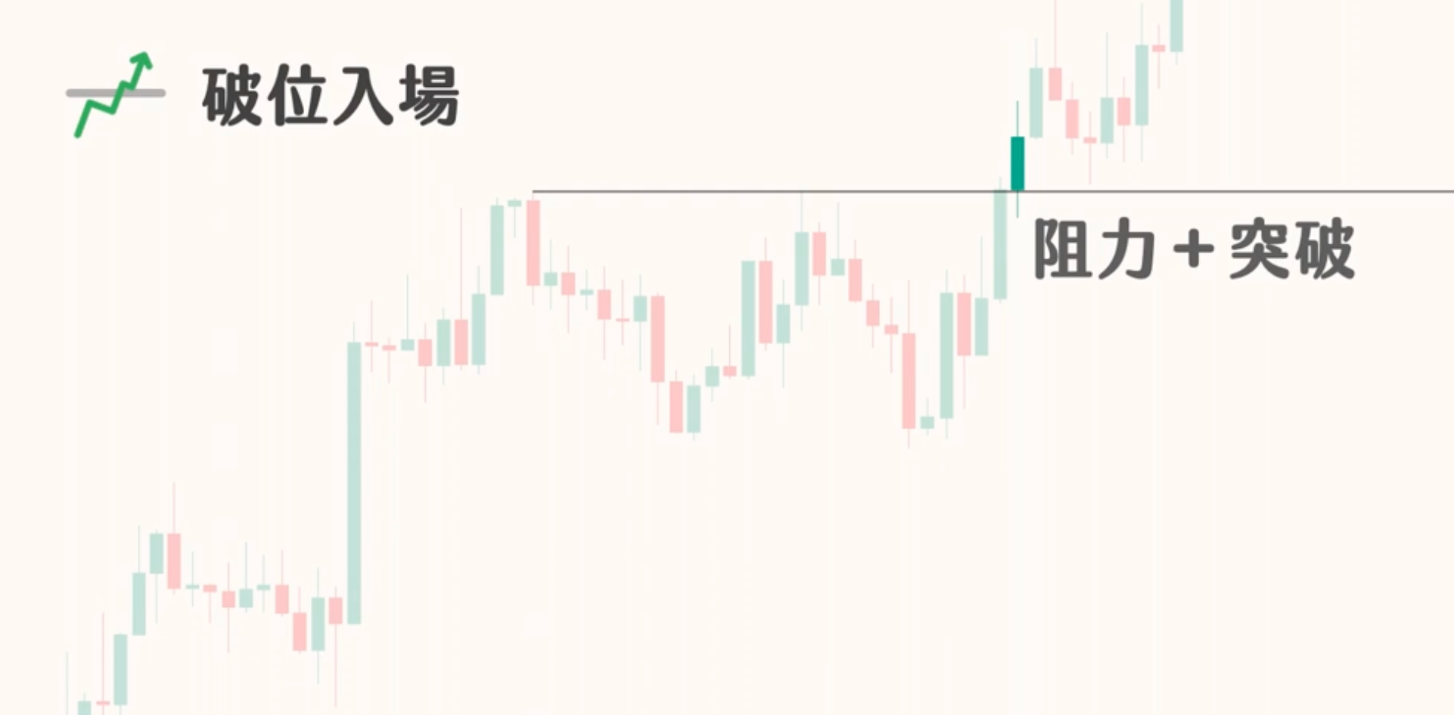图片描述：这是“破位入场”的示意图。价格突破了前高阻力位（Resistance），代表趋势力量爆发，直接追涨。注意这需要极强的心理素质来承受假突破的风险。
三、 区间交易的两种核心模式
在无趋势的震荡市中，同样存在两种截然不同的策略。
1. 区间突破失败（Range Fade / Mean Reversion）—— 新手推荐
逻辑： 在区间边缘，预期价格突不出去，会折返回区间内部。
上沿：找信号做空。
下沿：找信号做多。
特点： 高胜率，低盈亏比（1:1）。因为区间震荡是大概率事件，突破是小概率事件。
资金管理： 适合积少成多，心态压力小。
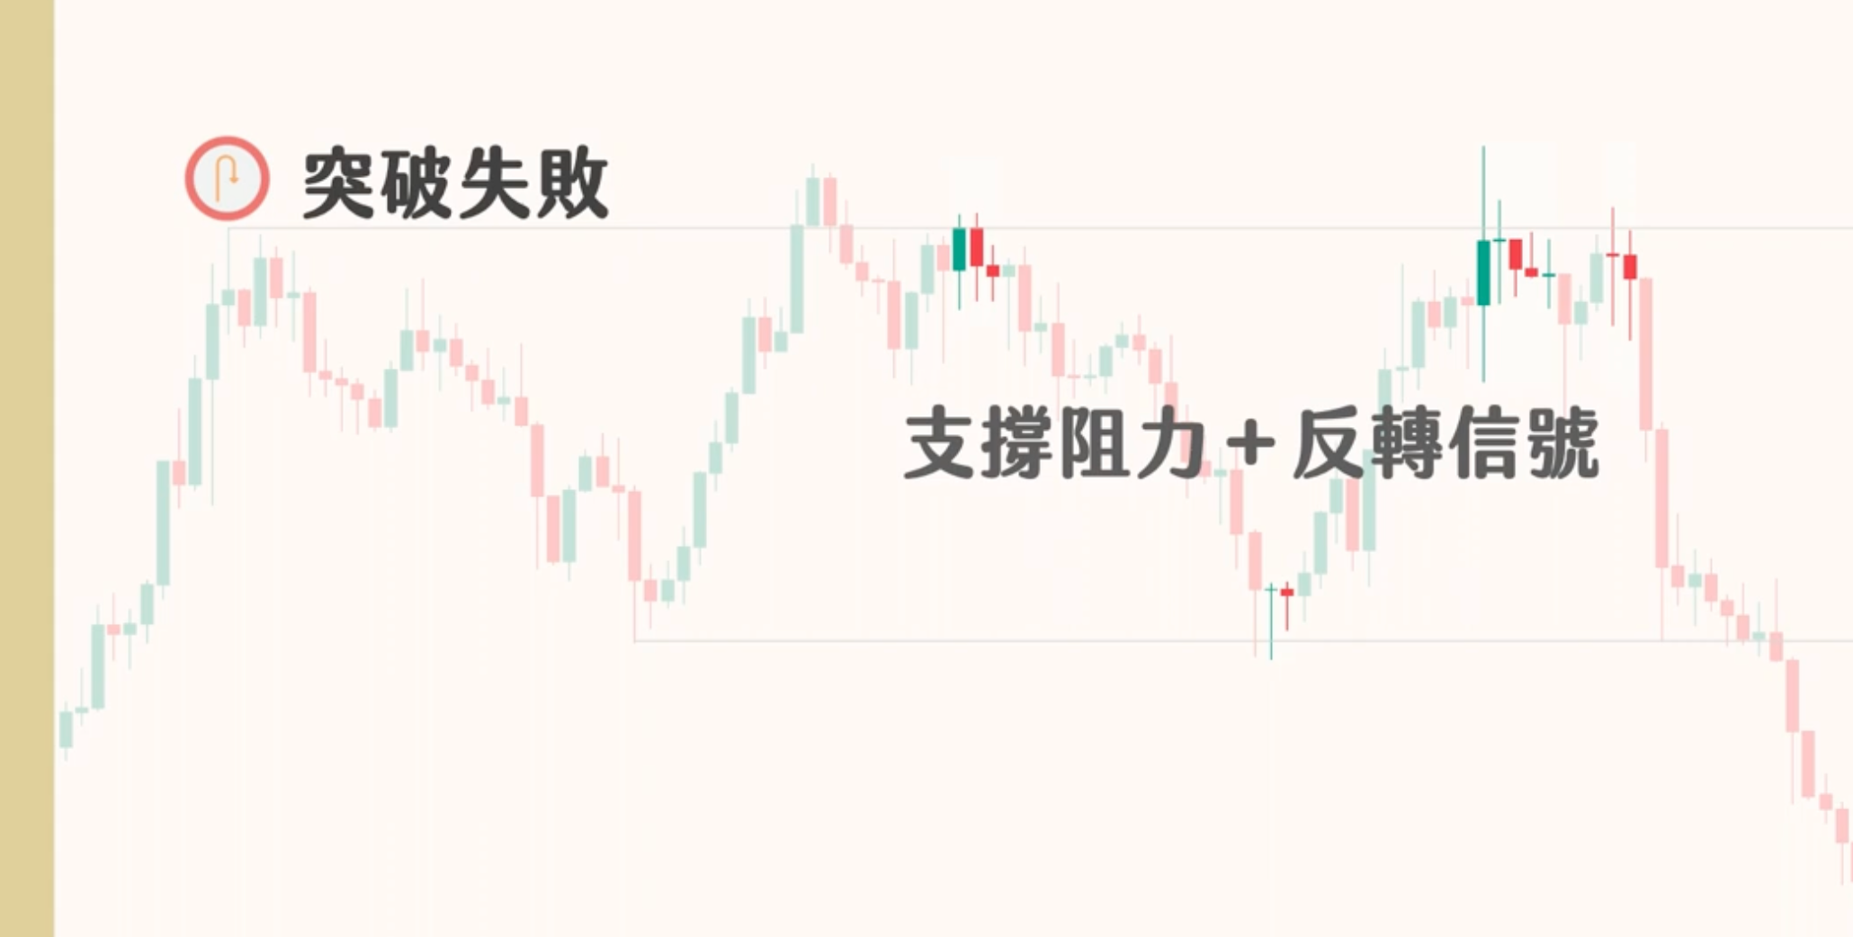图片描述：这是“区间突破失败”策略图。在上下边缘寻找反向信号。这是利用了市场在震荡期“缺乏动能”的特性，胜率极高。
2. 区间突破成功（Range Breakout）
逻辑： 在区间边缘，预期价格即将突破，从而追单。
特点： 低胜率，高盈亏比。这是为了赌那一次“变盘”的大行情。
风险： 在震荡市中，大部分突破尝试都会失败，因此会遭遇连续止损。
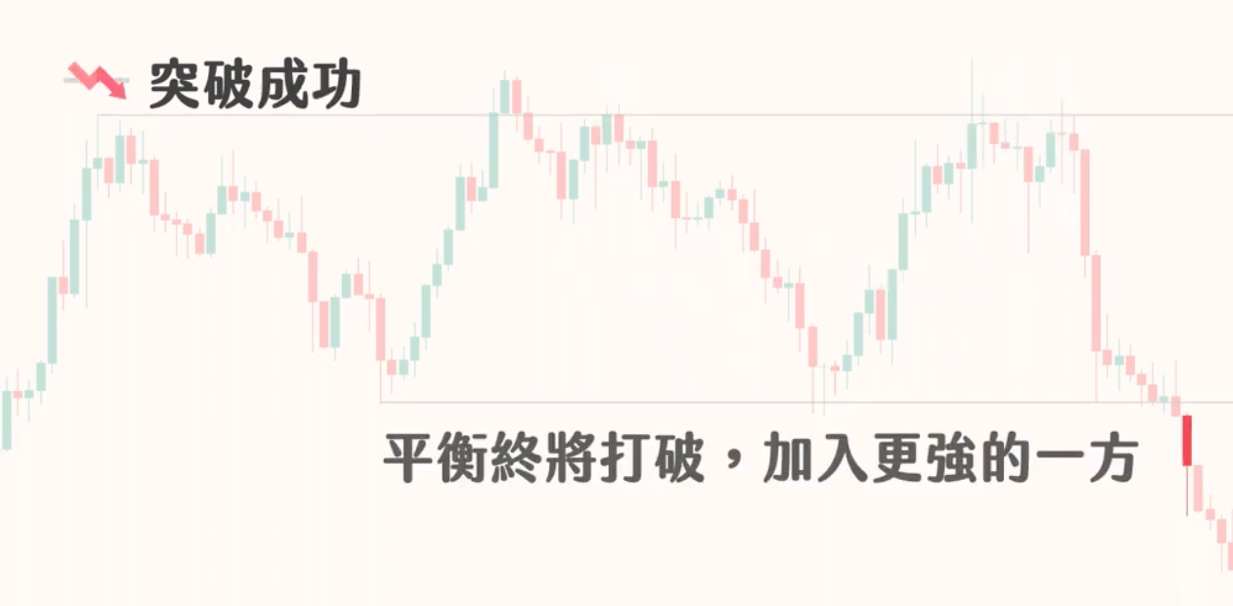图片描述：这是“区间突破成功”策略图。预期价格打破平衡，开启新趋势。这需要忍受多次假突破的止损，只为了抓到那一波真突破。
四、 如何选择适合自己的系统？
没有最好的系统，只有最适合你的系统。
1. 依据性格与资源选择
追求稳健/新手： 选择**“顺势见位”或“区间突破失败”**。胜率高，反馈正向，容易坚持。
追求暴利/抗压强： 选择**“顺势破位”或“区间突破成功”**。虽然经常止损，但这却是捕获“黑天鹅”大行情的唯一方式。
2. 系统的排他性（关键心法）
切忌混用： 不要试图在一个系统里既做突破又做回调。这会导致逻辑冲突（例如在区间上沿，突破系统要做多，反转系统要做空）。
专注一招： 选定一种模式后，就要像机器人一样执行，放弃所有不符合该模式的机会。
图片描述：这就是“分类帽”时刻。面对四种策略，你必须根据自己的性格做出唯一的选择，并在此基础上构建你的交易圣经。
五、 总结与行动指南
放弃全能： 不要试图抓住市场的所有波动，那是不可能的。
四选一： 从顺势见位、顺势破位、区间反转、区间突破中选一个作为主修。
建立规则： 为选定的类型设定明确的 Entry, Stop Loss, Take Profit 规则。
积累数据： 通过一致性的执行，积累统计数据，计算系统的期望值。只要期望值为正，就坚定执行。

